EUROSTOXX 50
Week
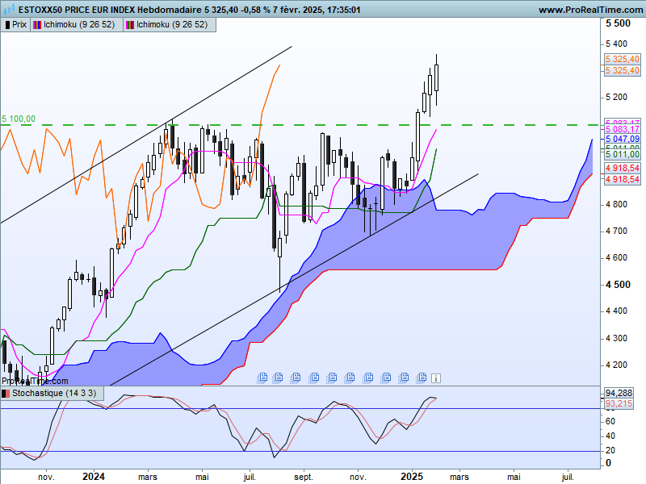

L’indice a validé cette semaine un nouveau à 5363.
Malgré un contexte suracheté, les prix continuent de progresser. Pour autant, cela ne signifie pas que les achats sont opportuns. Au contraire, le risque de voir les cours corriger, est de plus en plus élevé.
Quoi qu’il en soit, le contexte suracheté peut perdurer encore un certain temps et sans signaux graphiques négatifs on ne peut exclure une poursuite de la hausse vers le haut historique de 5522.

DAY
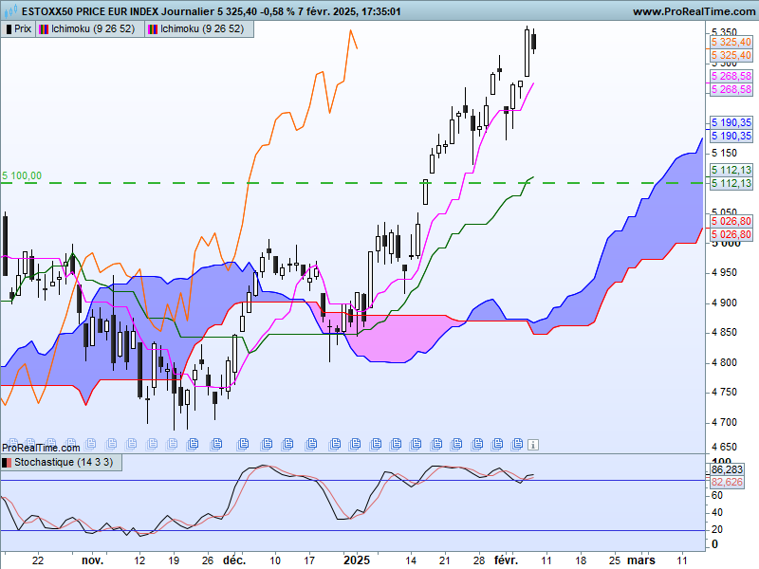
La configuration graphique est identique sur le court terme où le contexte de surachat est dominant.
La semaine dernière j’évoquais la possibilité de voir l’indice corriger. Après un recul d’environ 2%, les cours sont repartis à la hausse pour valider par la suite de nouveaux points hauts.
Le biais positif ne sera pas remis en question tant que l’ancienne résistance de 5100 servira de support. Ainsi lors des prochains retracements, la logique de l’inversion des polarités nous permettra de rester positif tant que le support ne sera pas invalidé.
La dernière chandelle forme avec la précédente un harami. Cette formation nous indique que le marché a atteint son but. Une nouvelle hausse n’est pas exclue mais elle se fera pour de nouvelles raisons. Vu le contexte suracheté, j’opterai pour une correction limitée dans un environnement haussier.

CONCLUSION : Environnement haussier au-dessus de 5100. Marché suracheté qui milite pour une correction de court terme.

ATTAL JEAN-LUC

TS (mauve) = plus haut + plus bas sur les 9 dernières périodes
2

KS (vert) = plus haut + plus bas sur les 26 dernières périodes
2
LS (orange) = clôture décalée de 26 périodes en arrière

SSA (bordure du nuage) = TS + KS projetée 26 périodes en avant
2

SSB (bordure opposée du nuage) = plus haut + plus bas sur les 52 dernières
2

périodes, projetées 26 périodes en avant

Unités de temps :

W: weekly

D: daily

H4: base 4 heures

H1 : base horaire

30M : base 30 minutes

